**1. XML Applications**

**1.1. XUL**

XUL viết tắt của XML User Interface Language, là một ngôn ngữ đánh dấu giao diện người dùng được phát triển bởi Mozilla.

**Ứng dụng:** XUL là một phương ngữ XML để viết giao diện người dùng đồ họa, cho phép các nhà phát triển viết các phần tử giao diện người dùng theo cách tương tự như các trang web

**Tổ chức:** Mozilla Foundation

**1.2. EPUB**

EPUB là một định dạng tệp sách điện tử sử dụng phần mở rộng tệp ".epub". EPUB được hỗ trợ bởi nhiều trình đọc sách điện tử và phần mềm tương thích có sẵn cho hầu hết điện thoại thông minh, máy tính bảng và máy tính. EPUB là một tiêu chuẩn kỹ thuật được xuất bản bởi Diễn đàn Xuất bản Kỹ thuật số Quốc tế (IDPF). Nó đã trở thành một tiêu chuẩn chính thức của IDPF vào tháng 9 năm 2007, thay thế cho tiêu chuẩn Sách điện tử Mở cũ hơn.

**Ứng dụng:** định dạng tệp sách điện tử sử dụng phần mở rộng tệp ".epub".

**Tổ chức**: International Digital Publishing Forum (IDPF)

**1.3. ATOM**

Atom là tên của định dạng cung cấp nội dung Web và siêu dữ liệu dựa trên XML, đồng thời là giao thức cấp ứng dụng để xuất bản và chỉnh sửa tài nguyên Web thuộc các trang web được cập nhật định kỳ.

**Ứng dụng**: Định dạng Atom được phát triển để thay thế cho RSS

**Tổ chức:** IETF Atom Publishing Format and Protocol Workgroup

**1.4. XBRL**

XBRL (eXtensible Business Reporting Language) là một khuôn khổ toàn cầu và có sẵn miễn phí để trao đổi thông tin kinh doanh. XBRL cho phép thể hiện ý nghĩa ngữ nghĩa thường được yêu cầu trong báo cáo kinh doanh. Ngôn ngữ dựa trên XML và sử dụng cú pháp XML và các công nghệ XML liên quan như Lược đồ XML, XLink, XPath và Không gian tên.

**Ứng dụng**: XBRL là xác định và trao đổi thông tin tài chính, chẳng hạn như báo cáo tài chính.

**Tổ chức:** XBRL International

**1.5. Android SDK**

SDK viết tắt của Software Development Kit là các công cụ và phần mềm dùng để phát triển ứng dụng thông qua một nền tảng nhất định.

**Ứng dụng:** Phát triển ứng dụng trên thiết bị android.

**Tổ chức**: Google.

**2. Element and Attributes**

**<video> HTML**: nhúng một trình phát đa phương tiện hỗ trợ phát lại video vào tài liệu. Bạn cũng có thể sử dụng <video> cho nội dung âm thanh, nhưng <audio> element có thể cung cấp trải nghiệm người dùng thích hợp hơn.

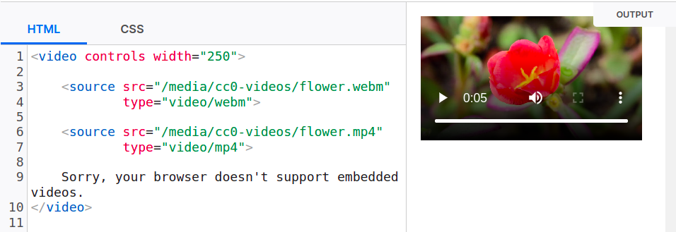

**controls attributes**: Nếu thuộc tính này có mặt, trình duyệt sẽ cung cấp các điều khiển để cho phép người dùng điều khiển phát lại video, bao gồm âm lượng, tìm kiếm và tạm dừng/tiếp tục phát lại.

**src attributes**: URL của video để nhúng. Đây là tùy chọn; Thay vào đó, bạn có thể sử dụng phần tử <source> trong khối video để chỉ định video để nhúng.

**source elements:** cung cấp video

**3. Document**

XUL: <https://en.wikipedia.org/wiki/XUL>

EPUB: https://en.wikipedia.org/wiki/EPUB

ATOM: <https://en.wikipedia.org/wiki/Atom_(web_standard>)

XBRL: <https://en.wikipedia.org/wiki/XBRL>

Android SDK: <https://en.wikipedia.org/wiki/Android_software_development>